Муниципальное образовательное бюджетное учреждение
Верхнесуянская основная образовательная школа

ПАСПОРТ ОТРЯДА ЮИД

«СВЕТОФОР»

2025 год

Паспорт отряда ЮИД

Образовательное учреждение: МОБУ Верхнесуянская ООШ
Руководитель отряда ЮИД: Сайранова Рузана Ямилевна
Командир отряда ЮИД: Сайранова Амина Ринадовна

Количество: 9 учеников

№ | ФИО | Возраст (лет) | Класс
1 | Гайсина Русалина Альбертовна | 8 | 2
2 | Калямова Энже Рустамовна | 8 | 2
3 | Сайранова Сафия Ринадовна | 8 | 2
4 | Ахматзакиров Амирхан Ильгизович | 9 | 3
5 | Ибрагимова Амелия Владиславовна | 9 | 3
6 | Сайранова Рияна Радиковна | 9 | 3
7 | Файзрахманов Данир Айдарович | 9 | 3
8 | Крохалева Анжела Константиновна | 11 | 4
9 | Сайранова Амина Ринадовна | 11 | 5

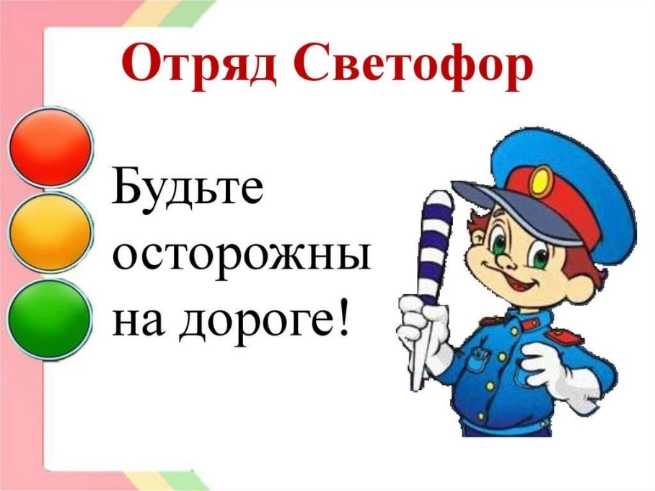

Наш девиз:
Чтоб на шумных перекрёстках
Никогда беды не знать,
Должен правила движения
Каждый знать и уважать!
Наша речёвка:
Раз, два! Три, четыре!
Три, четыре! Раз, два!
Кто шагает дружно в ряд?
Это мы – ЮИД отряд!
Нужно слушаться без спора
Указаний светофора.
Нужно правила движенья
Выполнять без возраженья.
Эмблема команды:

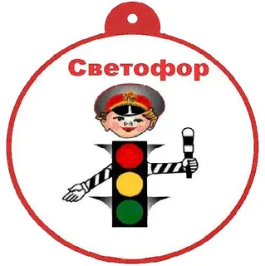


Обязанности и права юного инспектора движения

Юный инспектор движения обязан:
  - Дорожить честью, званием юного инспектора движения, активно участвовать в делах отряда, своевременно выполнять задания штаба и командира.
  - Изучать Правила дорожного движения и быть примером их соблюдения.
  - Вести разъяснительную работу среди сверстников и детей младшего возраста по пропаганде Правил безопасного поведения на улицах и дороге.
  - Всемерно беречь и укреплять общественный правопорядок, участвовать в предупреждении нарушений детьми Правил дорожного движения.
  - Укреплять свое здоровье, систематически заниматься физической культурой и спортом.

Юный инспектор движения имеет право:
    - Участвовать в обсуждении всех вопросов, относящихся к деятельности отряда, и вносить соответствующие предложения.
    - Избирать и быть избранным в штаб отряда юных инспекторов движения.
    - Обращаться за помощью и консультацией по вопросам безопасности дорожного движения и общественного правопорядка в местные органы полиции и дорожной полиции.

Традиции отряда ЮИД:

  - Посвящение в члены ЮИД проводить в начале учебного года.
  - Коллективное планирование.
  - Коллективное подведение итогов после проведения мероприятия отряд собирается и подводит итоги, отвечая на вопросы:
а) Что было хорошо? б) Что было плохо? в) И почему?

К Л Я Т В А

Я,______________________________________________,

вступая в отряд юных инспекторов движения, перед лицом своих товарищей торжественно клянусь:
- быть достойным членом отряда ЮИД и примером для всех ребят;
- непримиримо относиться к нарушителям Правил дорожного движения;
- всегда приходить на помощь тому, кому трудно;
- хорошо знать и выполнять Правила дорожного движения, пропагандировать их среди детей.

сентябрь

План работы отряда ЮИД на 2025 – 2026 учебный год


  - Знакомство с личным составом отряда
  - Права и обязанности члена отряда ЮИД. Изучение Положения об отряде ЮИД.
  - Выборы командира отряда.
  - Знакомство с планом работы отряда на учебный год.

октябрь
  - Беседа «Пассажир, пристегнись!»
  - Акция «Пристегни самого дорогого»
  - Проведение инструктажа перед осенними каникулами.

ноябрь
  - Игра - соревнование «Я лучший знаток ПДД».
  - Конкурс кроссвордов «Наша семья соблюдает ПДД».
  - Выпуск листовок «Осторожно гололед!»

декабрь
  - Проведение инструктажа перед зимними каникулами.
  - Акция «Пешеход, стань заметнее!»

январь
  - Конкурс рисунков «Друг светофор»
  - Игра-тренинг «Знать правила движения должны все без исключения»

февраль
  - Игровая программа «Урок безопасности».
  - Беседа «Как не попасть в дорожные «ловушки».
  - Акция «Внимательный водитель».

март
  - Проведение инструктажа перед весенними каникулами.
  - Викторина «Знатоки дорожных знаков».

апрель
  - Участие в районных соревнованиях «Безопасное колесо».
  - Конкурс велосипедистов по знанию ПДД

май
  - Викторина «ЧТО? ГДЕ? КОГДА?»
  - Проведение инструктажа перед летними каникулами « Безопасное вождение велосипедов и мопедов».
  - Итоги работы отряда ЮИД за год.

Программа работы ЮИД

АКТУАЛЬНОСТЬ.
Из года в год увеличивается поток автомобилей, а вместе с ними растет число дорожно-транспортных происшествий. Ежегодно на дорогах гибнут десятки детей, более тысячи получают серьёзные травмы. Очень часто это происходит потому, что дети не знают правил дорожной безопасности или нарушают их, не осознавая трагических последствий своей беспечности.
Как предупредить несчастные случаи на дороге с детьми, снизить уровень детского дорожного травматизма? Форм и методов профилактической работы в этом направлении предостаточно, но одной из наиболее эффективных является вовлечение школьников в отряд юных инспекторов движения.

ЦЕЛИ И ЗАДАЧИ.
Цель: создание условий для формирования у школьников устойчивых навыков безопасного поведения на улицах и дорогах.

Задачи:
1 .Формирование у детей, подростков потребности в соблюдении ПДД.
- Овладение методами предупреждения ДДТТ и навыками оказания первой помощи пострадавшим при ДТП.
- Поддерживать у родителей обучающихся устойчивый интерес к безопасности и здоровью детей как участников дорожного движения.

З. НАПРАВЛЕНИЯ РАБОТЫ:
1.Познавательная деятельность. 2.Пропагандистская деятельность. 3.Творческая деятельность.
Познавательная деятельность направлена на приобретение дополнительных знаний о правилах дорожного движения и овладение умениями оказания первой

медицинской помощи, и это осуществляется с использованием следующих форм работы:
- Игры, конкурсы и викторины на знание правил дорожного движения.
- Практические занятия по оказанию первой медицинской помощи.
- Встречи с интересными людьми и специалистами.
Пропагандистская деятельность ставит своей целью проведение массово- разъяснительной работы по пропаганде дорожного движения в школе.
Творческая деятельность направлена на развитие у учащихся чувства
- ответственности за жизнь других людей. Она включает в себя:
- проведение конкурсов рисунков и плакатов по соблюдению правил дорожного движения;
- проведение конкурсов и викторин;
- выступление агитбригады.

4. ПРОГНОЗИРУЕМЫЕ РЕЗУЛЬТАТЫ.
Ожидаемые результаты сводятся к стремлению устранить пробелы в знаниях учащихся правил дорожного движения и применение их на практике. Появлению потребности пропагандировать, и делится своими знаниями с окружающими.

